5.10 Практическая работа

Цель практической работы
Создать собственный центр сертификации.

Что входит в практическую работу
- Установка виртуальной машины на базе Ubuntu.
- Создание сертификата.
- Внесение сертификата в систему.
Вам предстоит создать свой корневой сервер сертификации на виртуальной машине с установленной системой Ubuntu (не позднее 20-й версии). Вы можете сделать это любым удобным для вас способом..

1. Установка виртуальной машины на базе Ubuntu

Что нужно сделать
- Создайте виртуальную машину в VirtualBox.
Рекомендуем выставить параметры, как представлено на изображениях.
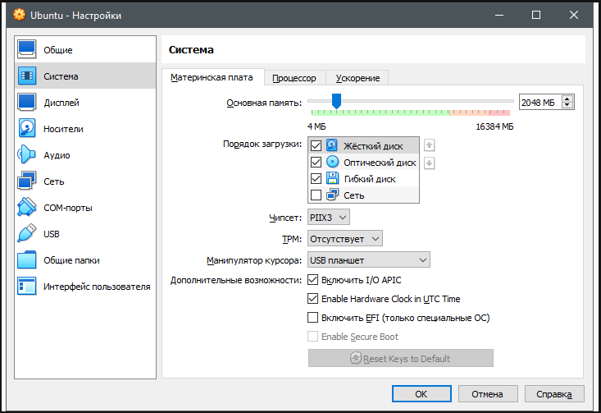
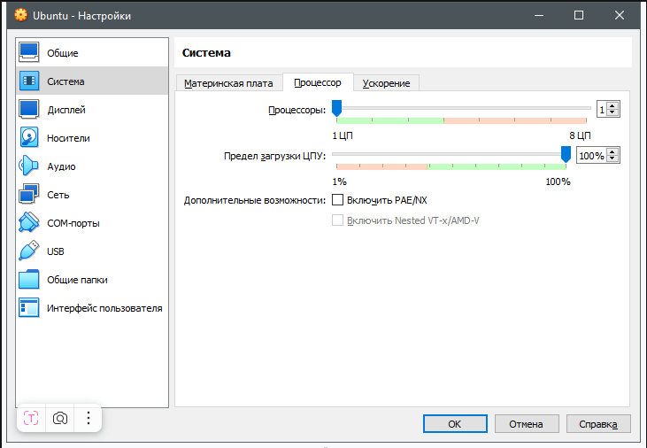
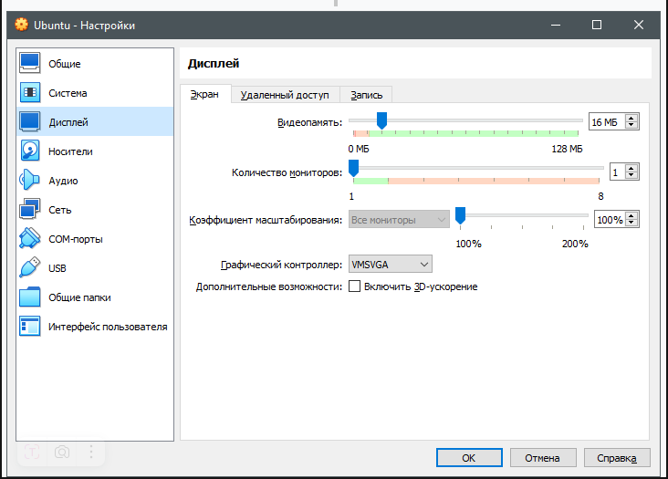
- Установите на виртуальную машину систему Ubuntu.
Можете воспользоваться настройкой по умолчанию от VirtualBox и выбрать имя пользователя vboxuser.
- Настройте машину так, чтобы был доступ к терминалу и суперпользователю (sudo).
При первом запуске может возникнуть проблема с настройкой терминала. Для её устранения в меню региона необходимо выбрать английский язык. На изображениях представлены примеры правильной и неправильной настройки.
- Чтобы зайти под именем суперпользователя, введите команду su.

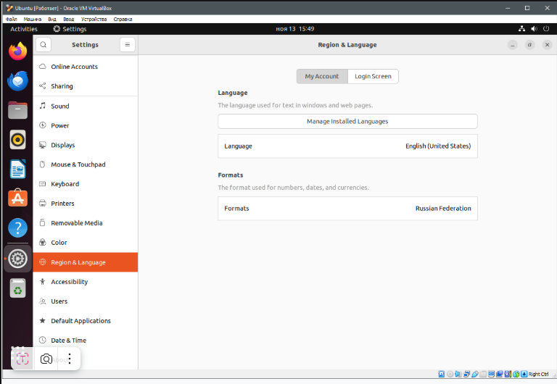
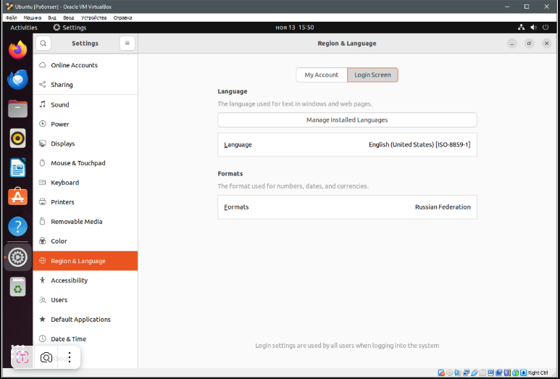

2. Создайте свой сертификат

Что нужно сделать
Создайте свой сертификат любым удобным способом.
Рекомендуем воспользоваться методом, описанным в материале по настройке своего центра вручную. Вы можете также использовать способ настройки через Let’s Encrypt напрямую или через CertBot.

3. Внесение сертификата в систему

Что нужно сделать
Внесите сертификат в другую систему — это необходимо, чтобы система не считала сертификат самоподписанным (Self-Signed Certificate), — и проверьте его валидность командой openssl verify. Если вы сделали всё верно, ответ будет «ОК».
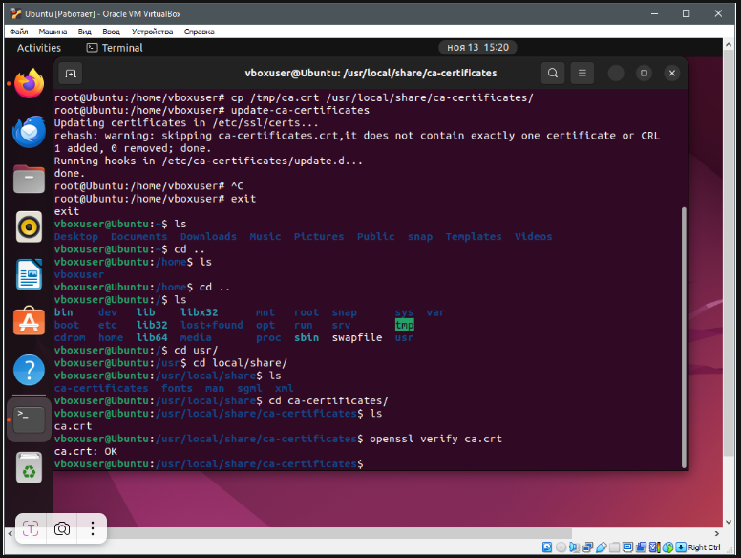

Что оценивается
- Создан, установлен и валиден сертификат в системе (в папке ca-certificates).
- На скриншоте с экрана есть пометка в виде имени и фамилии отправителя.

